Использование дидактической игры «ТРИ МУЗЕЯ»
в познавательном развитии детей старшего дошкольного возраста
Тополь И.В. воспитатель СП «Детский сад № 22» ГБОУ СОШ № 33 г. Сызрани

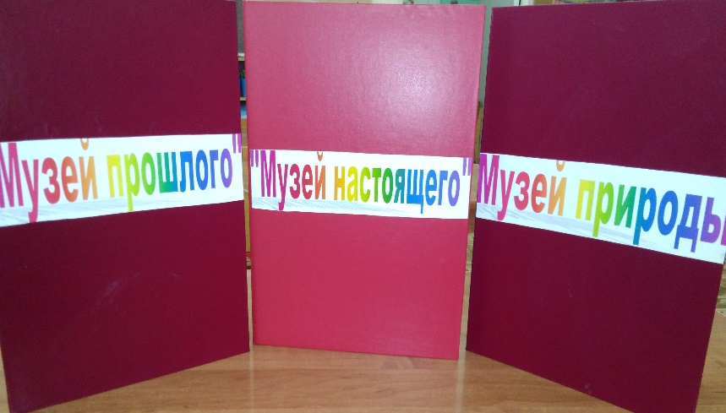

Возрастная категория: дети 5-7 лет
Материал:
- Три большие карточки (по типу лото). Первая карточка — это «Музей прошлого», вторая — «Музей настоящего», третья – «Музей природы».
- Наборы предметных картинок с изображением вещей, используемых в быту. Для каждого предмета имеется три картинки. На первой из них предмет изображен таким, каким он был в прошлом, на второй – этот же предмет в современном виде, на третьей – аналог предмета в природе (патефон – магнитофон — птица; чугунок – кастрюля — тыква; свеча – лампочка – огонь (костер); счеты – компьютер — камешки; печь — газовая плита — солнце; песочные часы – будильник — петух; веник – пылесос — ветер; перо – шариковая ручка – палочка; воздушный шар – самолет – одуванчик);

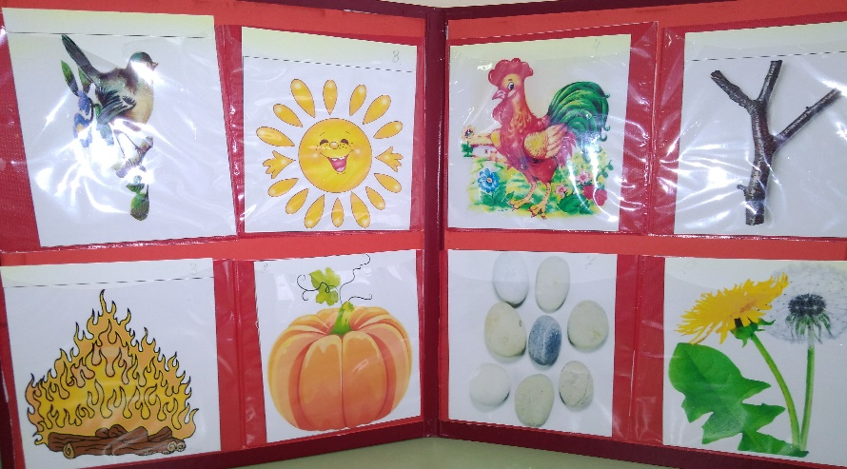

Игра позволяет решать следующие задачи:
- Познакомить дошкольников с тем, что каждый предмет, используемый в быту, – это результат творческой деятельности человека, что предметы со временем меняются;
- учить определять название предмета и время его создания (настоящее, прошлое), - формировать ретроспективный взгляд на предметы;
- показать, что при создании многих предметов человек использует результаты своих наблюдений в природе.

Информация для педагога:
Играя в эту игру можно наглядно познакомить детей с вещами и предметами, которыми пользовались люди 100 и более лет назад, многие из которых утратили свое значение и назначение, а многие видоизменились и модернизировались.

Индивидуализация содержания:

Игра способствует осознанию себя, как участника познавательного и игрового процесса каждым ребенком и позволяет дифференцированно подходить к предлагаемым детям заданиям (в зависимости от уровня подготовленности каждого ребенка педагог может варьировать и уровень сложности задания, подбирая определенный набор карточек)
Взаимодействие с семьей:
Педагог может предложить игру для организации совместной деятельности в домашних условиях. Как вариант, можно предложить родителям, совместно с детьми подготовить новые комплекты картинок для игры.
Интеграция образовательных областей
Речевое развитие, социально-коммуникативное развитие, познавательное развитие.
Описание игры:
«Что было и что сейчас».
Вариант 1 (для детей 5 лет)
Ведущий предлагает детям рассмотреть большие карты «Музей прошлого» и «Музей настоящего» и маленькие карточки с изображением предметов. Предложить игрокам – распределить «экспонаты» по разным «музеям». При этом необходимо взять картинку с изображением предмета рукотворного мира, назвать его, рассказать о его назначении и положить в «Музей настоящего», затем нужно найти карточку с изображением аналога этого предмета в прошлом и положить на соответствующее место в «Музей прошлого». Игра заканчивается, когда все маленькие картинки правильно размещены на больших картах. В конце игры можно предложить выбрать участника, который проведет «экскурсию» по каждому музею, рассказывая о предметах быта.
Вариант 2 (для детей 6 лет)
Предложить детям самостоятельно найти пары картинок с изображением предметов одного и того же назначения, например: патефон – магнитофон, чугунок – кастрюля, печь – газовая плита, счеты – компьютер.

Вариант 3 (для детей 6 лет)
Дети делятся на две команды: одна команда выбирает карточки с изображением предметов, которые человек использовал в прошлом, и помещает их на большую карту «Музей прошлого»; другая команда выбирает карточки с изображением предметов, которые используются сегодня, и помещает их на большую карту «Музей настоящего».
Вариант 4 (с усложнением, для детей 7 лет)
К имеющимся большим картам добавляется еще одна – «Музей природы» и маленькие карточки с изображением природных объектов – своеобразных аналогов различных предметов. Разложить на столе все три большие карты и предложить одному из игроков выбрать маленькую карточку с изображением предмета из прошлого (или из настоящего, или из мира природы). Задача остальных игроков — найти карточки с изображением современного вида этого предмета и его аналогом из мира природы. Например, если в левый верхний квадрат большой карты «Музей прошлого» помещается карточка с изображением песочных часов, то в левый верхний квадрат большой карты «Музей настоящего» кладется карточка с изображением будильника, а в левый верхний квадрат карты «Музей природы» – с изображением петуха.

